«СОВЕТЛАР СОЮЗЫ ГЕРОЕ ХӘСӘН ЗАМАНОВ ИСЕМЕНДӘГЕ АКТАНЫШ КАДЕТ МӘКТӘП-ИНТЕРНАТЫ» ДӘҮЛӘТ БЮДЖЕТ ГОМУМИ БЕЛЕМ УЧРЕЖДЕНИЕСЕ

423761 Актаныш районы, Кәзкәй авылы, Первомайская 2А урамы
ГОСУДАРСТВЕННОЕ БЮДЖЕТНОЕ ОБЩЕОБРАЗОВАТЕЛЬНОЕ УЧРЕЖДЕНИЕ «АКТАНЫШСКАЯ КАДЕТСКАЯ ШКОЛА-ИНТЕРНАТ ИМЕНИ ГЕРОЯ СОВЕТСКОГО СОЮЗА ХАСАНА ЗАМАНОВА»
423761 Актанышский район, с.Казкеево, ул.Первомайская 2А

Телефон/факс: 8(855523) 6-02-16, e-mail: kadetkazkei@mail.ru, сайт: https://edu.tatar.ru/aktanysh/shkola-internat

Принято  на заседании Педагогического совета  «15» апреля 2020 г.  Протокол № 6 | Утверждаю  Директор ГБОУ  «Актанышская КШИ»  ______________/ И. И. Ялалов  Приказ № 94 – ОД от  «15» апреля 2020 г.

ПРОГРАММА
«Переход кадетской школы-интерната, работающей в сложных социальных условиях, в эффективный режим функционирования и развития в 2020 году»

Информационная справка об образовательной организации

Полное наименование общеобразовательной организации | Государственное бюджетное общеобразовательное учреждение «Актанышская кадетская школа-интернат имени Героя Советского Союза Хасана Заманова»
Юридический адрес | 423761 Республика Татарстан Актанышский район, с.Казкеево, ул.Первомайская, д. 2А
Контактные данные | Телефон/факс: 8(855523) 6-02-16,  e-mail: kadetkazkei@mail.ru
Тип населенного пункта | Сельский
Ф.И.О. директора | Ялалов Илсур Индусович
Школа-партнер | МБОУ «Актанышская средняя общеобразовательная школа № 2 с углубленным изучением отдельных предметов»/ 10.04.2020/ № 2

Паспорт Программы

Наименование Программы | «Переход кадетской школы-интерната, работающей в сложных социальных условиях, в эффективный режим функционирования и развития в 2020 году»
Основания для разработки Программы | - Федеральный закон Российской Федерации «Об образовании в Российской Федерации» № 273-ФЗ от 29.12.2012 г. (с изменениями);  - Постановление Правительства Российской Федерации от 26.12.2017 № 1642 «Об утверждении государственной программы Российской Федерации «Развитие образования»;  - Постановление Кабинета Министров Республики Татарстан от 06.07.2018 № 556 «О внесении изменений в постановление Кабинета Министров Республики Татарстан от 09.07.2016 № 468 «Об организации работы стажировочной и базовых площадок в системе образования Республики Татарстан в 2016-2020 годах»;  - Приказ МОиН РТ от 03.02.2020 № под-160/20 «Об утверждении перечня общеобразовательных организаций, принимающих участие в мероприятиях по повышению качества образования в школах с низкими результатами обучения и в школах, функционирующих в неблагоприятных социальных условиях, путем реализации региональных проектов и распространение их результатов в субъектах Российской Федерации в рамках государственной программы Российской Федерации «Развитие образования» в 2020 году по результатам государственной итоговой аттестации 2019 года»;  - Приказ МОиН РТ от 21.02.2020 № под-266/20 «Об утверждении Плана-графика реализации мероприятий, направленных на повышение качества образования в школах с низкими результатами обучения и в школах, функционирующих в неблагоприятных социальных условиях, путем реализации региональных проектов и распространение их результатов в субъектах Российской Федерации в рамках государственной программы Российской Федерации «Развитие образования» в 2020 году»;  - Приказ ГАОУ ДПО «Институт развития образования Республики Татарстан» от 11.03.2020 № 115 «Об утверждении локальных нормативных документов по реализации мероприятий по повышению качества образования в школах с низкими результатами обучения и в школах, функционирующих в неблагоприятных социальных условиях, путем реализации региональных проектов и распространения их результатов в субъектах РФ в рамках ГПРФ «Развитие образования»;  - Результаты самообследования ГБОУ «Актанышская КШИ» 2019 года;  - Аналитическая справка результатов ВПР за 2017-2018 и 2018-2019 учебные года.
Разработчики  Программы | Участники образовательного процесса.
Цель Программы | Повышение эффективности деятельности школы в обеспечении оптимальных результатов обучения, воспитания и развития каждого обучающегося вне зависимости от социального или культурного статуса семей.
Задачи Программы | - Анализ и мобилизация внутренних факторов, способствующих повышению эффективности функционирования ГБОУ «Актанышская КШИ»;  - Учет внешних факторов, способных повлиять на результативность образовательной деятельности школы;  - Совершенствование образовательной среды, обеспечивающей обучение различных категорий учащихся, их воспитание и развитие;  - Повышение мотивации обучающихся и побуждение родителей к неравнодушному отношению к образовательным результатам детей;  - Совершенствование системы профессионального роста учителя, способствующей повышению педагогического мастерства;  - Развитие эффективного управления педагогическим коллективом, способствующее вовлечению педагогов во внутришкольное управление, активизации ответственности за результаты педагогической деятельности.
Сроки и этапы реализации Программы | С 15 апреля до 30 ноября 2020 года  Первый этап (апрель 2020 г.) – аналитико-диагностический.  Цель: проведение аналитической и диагностической работы, разработка и утверждение программы перехода школы в эффективный режим работы.  Второй этап (май – ноябрь 2020 год) – деятельностный.  Цель: реализация Программы перехода школы в эффективный режим работы путем проведения муниципальных и внутришкольных мероприятий.  Третий этап (октябрь – ноябрь 2020 год) – этап промежуточного контроля.  Цель: мониторинг динамики результативности.  Четвертый завершающий этап (30 ноября 2020 год).  Цель: аналитический отчет о ходе и результатах реализации Программы перехода школы в эффективный режим работы.
Структура Программы | Паспорт Программы.  - Анализ основных показателей текущего состояния образовательного пространства.  - Стартовые образовательные данные и результаты  - Описание социально-педагогических условий (анализ результатов социологического исследования, данные социального паспорта 2018-2019 учебного года)  - Содержание проблем и обоснование необходимости их решения  - SWOT - анализ.  - Цели и задачи Программы  - Сроки реализации Программы. Этапы реализации.  - Механизмы реализации программы.  - Аналитические мероприятия  - Организационные мероприятия.  - Методические мероприятия.  - Работа с обучающимися в образовательном учреждении.  - Работа с родителями по сопровождению процесса повышения качества образования.  - Работа с кадровым составом.  - Мероприятия внутренней системы оценки качества образования.  - Ожидаемые результаты реализации Программы.  - Показатели планируемых результатов.
Ожидаемые  результаты  (эффекты)  реализации Программы | - Обеспечение доступности качественного образования для каждого обучающегося.  - Повышение успеваемости и уровня качества знаний, результатов ГИА, рост учебных достижений обучающихся.  - Повышение воспитательного потенциала образовательной деятельности, интеграция общего и дополнительного образования, рост внеучебных достижений обучающихся.  - Активизация роли психолого-педагогического сопровождения образовательной деятельности, системы психологической и социальной поддержки обучающихся.  - Повышение уровня воспитанности и образованности выпускников школы, их социальной успешности.  - Постепенная смена приоритетов от материальных к духовно-нравственным, осознание ценности качественного образования в родительской среде.  - Повышение уровня профессиональной компетентности педагогов, их мотивации к освоению и использованию современных образовательных технологий, ответственности за результаты своего труда.  - Расширение участия заинтересованных лиц (родители, администрация села) в управлении школой.  - Повышение степени удовлетворенности качеством предоставляемых образовательных услуг среди обучающихся и родителей, укрепление позиции школы в образовательном пространстве муниципалитета.

- Анализ основных показателей текущего состояния образовательного пространства (по состоянию на 01.01.2020)

  - Стартовые образовательные данные и результаты
Критерии | Показатель |  |  |  |  |  |  |  |  |  |  |  |  |  |  |  |  | Проблемные зоны. Анализ причин
Количество обучающихся по уровням образования  (по состоянию на 01.01.2020) | Численность обучающихся, осваивающих образовательные  программы ООО |  |  |  | 128 |  |  |  |  |  |  |  |  |  |  |  |  | Динамика движения учащихся за счет адаптации учащихся.
 | Численность обучающихся, осваивающих образовательные  программы среднего общего образования СОО |  |  |  | 12 |  |  |  |  |  |  |  |  |  |  |  |  | Динамика движения учащихся за счет адаптации учащихся.
Движение контингента | Учебный год |  |  |  | Количество обучающихся
Движение контингента | 2017-2018 |  |  |  | 129
Движение контингента | 2018-2019 |  |  |  | 133
Движение контингента | 2019-2020 |  |  |  | 140
Количество обучающихся с ОВЗ, обучающихся по АООП | Учебный год |  |  |  | Количество обучающихся
Количество обучающихся с ОВЗ, обучающихся по АООП | 2017-2018 |  |  |  | 0
Количество обучающихся с ОВЗ, обучающихся по АООП | 2018-2019 |  |  |  | 0
Количество обучающихся с ОВЗ, обучающихся по АООП | 2019-2020 |  |  |  | 0
Количество обучающихся  на дому | Учебный год |  |  |  | Количество обучающихся |  |  |  |  |  |  |  |  |  |  |  |  | Ученик имеет инвалидность, но не имеет статуса ОВЗ
Количество обучающихся  на дому | 2017-2018 |  |  |  | 0 |  |  |  |  |  |  |  |  |  |  |  |  | Ученик имеет инвалидность, но не имеет статуса ОВЗ
Количество обучающихся  на дому | 2018-2019 |  |  |  | 1 |  |  |  |  |  |  |  |  |  |  |  |  | Ученик имеет инвалидность, но не имеет статуса ОВЗ
Количество обучающихся  на дому | 2019-2020 |  |  |  | 1 |  |  |  |  |  |  |  |  |  |  |  |  | Ученик имеет инвалидность, но не имеет статуса ОВЗ
Количество обучающихся, перешедших на семейное образование | Учебный год |  |  |  | Количество обучающихся
Количество обучающихся, перешедших на семейное образование | 2017-2018 |  |  |  | 0
Количество обучающихся, перешедших на семейное образование | 2018-2019 |  |  |  | 0
Количество обучающихся, перешедших на семейное образование | 2019-2020 |  |  |  | 0
Дети, состоящие на учете в ПДН УВД | Учебный год |  |  |  | Количество обучающихся
Дети, состоящие на учете в ПДН УВД | 2017-2018 |  |  |  | 1
Дети, состоящие на учете в ПДН УВД | 2018-2019 |  |  |  | 2 |  |  |  |  |  |  |  |  |  |  |  |  | Ученики поступили в школу будучи на учете
Дети, состоящие на учете в ПДН УВД | 2019-2020 |  |  |  | 0
Дети, состоящие на учете в КДН | Учебный год |  |  |  | Количество обучающихся
Дети, состоящие на учете в КДН | 2017-2018 |  |  |  | 0
Дети, состоящие на учете в КДН | 2018-2019 |  |  |  | 0
Дети, состоящие на учете в КДН | 2019-2020 |  |  |  | 0
Семьи, состоящие на МСРК (СОП) | Учебный год |  |  |  | Количество обучающихся
Семьи, состоящие на МСРК (СОП) | 2017-2018 |  |  |  | 1
Семьи, состоящие на МСРК (СОП) | 2018-2019 |  |  |  | 2
Семьи, состоящие на МСРК (СОП) | 2019-2020 |  |  |  | 0
Дети-мигранты | Учебный год |  |  |  | Количество обучающихся
Дети-мигранты | 2017-2018 |  |  |  | 0
Дети-мигранты | 2018-2019 |  |  |  | 0
Дети-мигранты | 2019-2020 |  |  |  | 0
Кадровый состав | Имеющие квалификационные категории |  |  |  | Количество / доля от общего количества |  |  |  |  |  |  |  |  |  |  |  |  | Из неаттестованных педагогов – 3 являются студентами педагогических ВУЗов, 2 – имели большой перерыв в педагогической деятельности.
Кадровый состав | всего педагогических работников |  |  |  | 29/100 %
Кадровый состав | из них: высшую категорию |  |  |  | 3/10 %
Кадровый состав | первую категорию |  |  |  | 18/62 %
Кадровый состав | СЗД |  |  |  | 2/7 %
Кадровый состав | Не аттестованы |  |  |  | 5/17 %
Кадровый состав | Возрастной состав педагогических работников |  |  |  | Количество / доля от общего количества
Кадровый состав | моложе 30 лет |  |  |  | 2/7 %
Кадровый состав | от 30 до 50 лет |  |  |  | 22/76 %
Кадровый состав | старше 50 лет |  |  |  | 5/17 %
Кадровый состав | Движение кадрового состава |  |  |  |  |  |  |  |  |  |  |  |  |  |  |  |  | Текучесть кадров обусловлена более выгодными условиями в других организациях, а также по семейным обстоятельствам.
Кадровый состав |  | 2017-2018 |  |  | 2018-2019 |  |  |  |  |  |  | 2019-2020
Кадровый состав | Всего пед.работников на начало 2019-2020 уч.года |  |  |  |  |  |  |  |  |  |  | 30
Кадровый состав | Из них: уволились в течении 2019-2020 уч.года |  |  |  |  |  |  |  |  |  |  | 3
Кадровый состав | вновь прибывшие в течении 2019-2020 уч.года |  |  |  |  |  |  |  |  |  |  | 4
Кадровый состав | Средний возраст преподавательского состава |  |  |  | 41 год
 | Доля педагогов, участвующих в профессиональных конкурсах |  |  |  | 100 %
Дополнительное образование и внеурочная деятельность | Количество реализуемых программ дополнительного образования в ОО |  |  |  | 13
Дополнительное образование и внеурочная деятельность | Доля обучающихся, получающих дополнительное образование в ОО |  |  |  | 100 %
Дополнительное образование и внеурочная деятельность | Доля обучающихся, получающих дополнительное образование в других организациях |  |  |  | 48 %
Дополнительное образование и внеурочная деятельность | Доля обучающихся, охваченных внеурочной деятельностью |  |  |  | 100 % |  |  |  |  |  |  |  |  |  |  |  |  | Каждый ученик посещает 2 кружка.
Дополнительное образование и внеурочная деятельность | Количество программ, реализуемых в рамках внеурочной деятельности | духовно-нравственное |  |  |  |  |  |  |  |  | 1
Дополнительное образование и внеурочная деятельность |  | физкультурно-спортивное и оздоровительное |  |  |  |  |  |  |  |  | 3
Дополнительное образование и внеурочная деятельность |  | социальное |  |  |  |  |  |  |  |  | 1
Дополнительное образование и внеурочная деятельность |  | общеинтеллектуальное |  |  |  |  |  |  |  |  | 4
Дополнительное образование и внеурочная деятельность |  | общекультурное |  |  |  |  |  |  |  |  | 4
Поступление в организации профессионального образования  (9 кл.) |  | Всего выпускников |  |  | Поступили на дальнейшее обучение
 |  |  |  |  | в 10-е классы (число/%) |  |  |  |  |  | в учреждения СПО (число/%)
 | 2018 | 19 |  |  | 5/26 % |  |  |  |  |  | 14/74 %
 | 2019 | 35 |  |  | 9/26 % |  |  |  |  |  | 26/74 %
 | 2020 | 20 |  |  | Планируется 5/25 % |  |  |  |  |  | Планируется  15/75 %
Количество / доля  не получивших аттестат об основном общем образовании |  | 2018 |  |  | 2019 |  |  |  |  |  | 2020
 |  | 0/0 |  |  | 0/0 |  |  |  |  |  | 0/0
Поступление в организации профессионального образования  (11 кл.) |  | Всего выпускников |  |  | Поступили в образовательные учреждения |  |  |  |  |  |  |  |  |  |  |  |  | В 2018 году 1 выпускник не поступил ни в одно ОУ, вместо этого поступил на военную службу РФ
 |  |  |  |  | ВПО (число/%) |  |  |  |  |  | СПО (число/%) |  |  |  | Не поступившие в ОУ(число/%)
 | 2018 | 2 |  |  | 1/50 % |  |  |  |  |  | 0/0 |  |  |  | 1/50 %
 | 2019 | 2 |  |  | 2/100 % |  |  |  |  |  | 0/0 |  |  |  | 0/0
 | 2020 | 4 |  |  | Планируется 4/100 % |  |  |  |  |  | 0/0 |  |  |  | 0/0
Средняя оценка  по ОГЭ  по обязательным предметам | Предмет | Средняя оценка  по ОО |  |  |  |  |  |  |  | Средняя оценка по РТ |  |  |  |  |  |  |  | Динамика изменения показателя за год
Средняя оценка  по ОГЭ  по обязательным предметам | Предмет | 2018 |  | 2019 |  |  | 2020 |  |  | 2018 |  |  | 2019 |  |  | 2020
Средняя оценка  по ОГЭ  по обязательным предметам | Русский язык | 3,9 |  | 4,0 |  |  |  |  |  | 4,15 |  |  | 4,14 |  |  |  |  | + 0,1
Средняя оценка  по ОГЭ  по обязательным предметам | Математика | 3,6 |  | 3,5 |  |  |  |  |  | 3,99 |  |  | 4,07 |  |  |  |  | - 0,1
Средняя оценка  по ОГЭ  по обязательным предметам | Физика |  |  | 4,0 |  |  |  |  |  | 4,00 |  |  | 4,12
Средняя оценка  по ОГЭ  по обязательным предметам | Химия |  |  |  |  |  |  |  |  | 4,45 |  |  | 4,49
Средняя оценка  по ОГЭ  по обязательным предметам | Информатика и ИКТ | 3,1 |  | 4,0 |  |  |  |  |  | 3,87 |  |  | 4,05 |  |  |  |  | + 0,9
Средняя оценка  по ОГЭ  по обязательным предметам | Биология | 3,0 |  |  |  |  |  |  |  | 3,62 |  |  | 4,21
Средняя оценка  по ОГЭ  по обязательным предметам | История |  |  |  |  |  |  |  |  | 3,80 |  |  | 3,98
Средняя оценка  по ОГЭ  по обязательным предметам | География | 4,1 |  | 3,4 |  |  |  |  |  | 4,15 |  |  | 4,04 |  |  |  |  | - 0,7
Средняя оценка  по ОГЭ  по обязательным предметам | Английский язык |  |  |  |  |  |  |  |  | 4,48 |  |  | 4,50
Средняя оценка  по ОГЭ  по обязательным предметам | Немецкий язык |  |  |  |  |  |  |  |  | 4,05 |  |  | 3,94
Средняя оценка  по ОГЭ  по обязательным предметам | Французский язык |  |  |  |  |  |  |  |  | 4,04 |  |  | 4,16
Средняя оценка  по ОГЭ  по обязательным предметам | Обществознание | 3,5 |  | 4,0 |  |  |  |  |  | 3,67 |  |  | 3,73 |  |  |  |  | + 0,5
Средняя оценка  по ОГЭ  по обязательным предметам | Литература |  |  |  |  |  |  |  |  | 3,79 |  |  | 4,25
Средний балл по ЕГЭ  по обязательным предметам | Предмет | Средний балл  по ОО |  |  |  |  |  |  |  | Средний по балл  по РТ |  |  |  |  |  |  |  | Динамика изменения показателя за год
Средний балл по ЕГЭ  по обязательным предметам | Предмет | 2018 |  | 2019 |  |  |  | 2020 |  | 2018 |  |  | 2019 |  |  |  | 2020
Средний балл по ЕГЭ  по обязательным предметам | Русский язык | 59 |  | 67,5 |  |  |  |  |  | 74,12 |  |  | 73,91 |  |  |  |  | + 8,5
Средний балл по ЕГЭ  по обязательным предметам | Математика базовая | 4 |  | 5 |  |  |  |  |  | 4,40 |  |  | 4,48 |  |  |  |  | + 1,0
Средний балл по ЕГЭ  по обязательным предметам | Математика профиль |  |  | 70 |  |  |  |  |  | 57,73 |  |  | 63,75
Средний балл по ЕГЭ  по обязательным предметам | Физика |  |  | 54 |  |  |  |  |  | 57,01 |  |  | 60,02
Средний балл по ЕГЭ  по обязательным предметам | Химия |  |  |  |  |  |  |  |  | 63,30 |  |  | 63,74
Средний балл по ЕГЭ  по обязательным предметам | Информатика и ИКТ |  |  |  |  |  |  |  |  | 66,36 |  |  | 68,96
Средний балл по ЕГЭ  по обязательным предметам | Биология |  |  |  |  |  |  |  |  | 57,62 |  |  | 57,75
Средний балл по ЕГЭ  по обязательным предметам | История |  |  |  |  |  |  |  |  | 58,39 |  |  | 58,93
Средний балл по ЕГЭ  по обязательным предметам | География |  |  |  |  |  |  |  |  | 64,34 |  |  | 64,82
Средний балл по ЕГЭ  по обязательным предметам | Английский язык |  |  |  |  |  |  |  |  | 76,69 |  |  | 79,85
Средний балл по ЕГЭ  по обязательным предметам | Немецкий язык |  |  |  |  |  |  |  |  | 72,21 |  |  | 78.41
Средний балл по ЕГЭ  по обязательным предметам | Французский язык |  |  |  |  |  |  |  |  | 76,50 |  |  | 63,57
Средний балл по ЕГЭ  по обязательным предметам | Обществознание | 50 |  | 68 |  |  |  |  |  | 61,96 |  |  | 60,66 |  |  |  |  | + 18
Средний балл по ЕГЭ  по обязательным предметам | Литература |  |  |  |  |  |  |  |  | 62,39 |  |  | 69,20
Сведения по баллам ВПР в разрезе предметов за 3 года | Предмет | Кол-во участников |  | Распределение групп баллов в %
Сведения по баллам ВПР в разрезе предметов за 3 года | Предмет |  |  | «2» |  | «3» |  |  |  | «4» |  |  | «5»
5 класс | 2018 год
5 класс | Русский язык | 25 |  | 5 |  | 9 |  |  |  | 10 |  |  | 1
5 класс | Математика | 26 |  | 4 |  | 5 |  |  |  | 5 |  |  | 1
5 класс | История | 27 |  | 2 |  | 3 |  |  |  | 7 |  |  | 4
5 класс | Биология | 27 |  | 1 |  | 8 |  |  |  | 7 |  |  | 0
5 класс | 2019 год
5 класс | Русский язык | 17 |  |  | 0 |  |  | 5 |  | 10 |  |  | 2
5 класс | Математика | 17 |  |  | 1 |  |  | 1 |  | 11 |  |  | 4
5 класс | История | 21 |  |  | 2 |  |  | 8 |  | 7 |  |  | 4
5 класс | Биология | 20 |  |  | 0 |  |  | 13 |  | 7 |  |  | 0
5 класс | 2020 год
5 класс | Русский язык | -
5 класс | Математика | -
5 класс | История | -
5 класс | Биология | -
Сведения по баллам ВПР в разрезе предметов за 3 года | 2018
Сведения по баллам ВПР в разрезе предметов за 3 года | Предмет | Количество участников |  |  | Распределение групп баллов в %
Сведения по баллам ВПР в разрезе предметов за 3 года | Предмет |  |  |  | «2» |  |  | «3» |  | «4» |  |  | «5» |  |  |  |  | В 2018 году у 6 классов ВПР не проводилась
6 класс | Русский язык | - |  |  |  |  |  |  |  |  |  |  |  |  |  |  |  | В 2018 году у 6 классов ВПР не проводилась
6 класс | Математика | - |  |  |  |  |  |  |  |  |  |  |  |  |  |  |  | В 2018 году у 6 классов ВПР не проводилась
6 класс | История | - |  |  |  |  |  |  |  |  |  |  |  |  |  |  |  | В 2018 году у 6 классов ВПР не проводилась
6 класс | Биология | - |  |  |  |  |  |  |  |  |  |  |  |  |  |  |  | В 2018 году у 6 классов ВПР не проводилась
6 класс | География | - |  |  |  |  |  |  |  |  |  |  |  |  |  |  |  | В 2018 году у 6 классов ВПР не проводилась
6 класс | Обществознание | - |  |  |  |  |  |  |  |  |  |  |  |  |  |  |  | В 2018 году у 6 классов ВПР не проводилась
6 класс | 2019
6 класс | Русский язык | 31 |  |  | 2 |  |  | 14 |  | 13 |  |  | 2
6 класс | Математика | 31 |  |  | 2 |  |  | 16 |  | 13 |  |  | 0
6 класс | История | 31 |  |  | 0 |  |  | 7 |  | 21 |  |  | 3
6 класс | Биология | 29 |  |  | 2 |  |  | 14 |  | 12 |  |  | 1
6 класс | География | 31 |  |  | 2 |  |  | 13 |  | 15 |  |  | 1
6 класс | Обществознание | 28 |  |  | 0 |  |  | 13 |  | 10 |  |  | 5
6 класс | 2020
6 класс | Русский язык |  | -
6 класс | Математика |  | -
6 класс | История |  | -
6 класс | Биология |  | -
6 класс | География |  | -
6 класс | Обществознание |  | -
Количество победителей и призеров / доля от общего количества участников Всероссийской и Республиканской олимпиад школьников | Предмет |  | Муниципальный  этап |  |  |  |  |  | Региональный этап
 |  |  | 2018-2019 |  | 2019-2020 |  |  |  | 2018-2019 |  |  |  |  | 2019-2020
 | Русский язык |  | 1/8,3 % |  | 1/7,1 % |  |  |  | 0 |  |  |  |  | 0
 | Математика |  | 0 |  | 0 |  |  |  | 0 |  |  |  |  | 0
 | ОБЖ |  | 3/30 % |  | 0 |  |  |  | 0 |  |  |  |  | 0
 | Физкультура |  | 2/8,3 % |  | 0 |  |  |  | 0 |  |  |  |  | 0
 | Геология |  | 1/50 % |  | 0 |  |  |  | 0 |  |  |  |  | 0
 | Технология |  | 2/13,3 % |  | 1/7,1 % |  |  |  | 0 |  |  |  |  | 0
 | Биология |  | 0 |  | 1/20 % |  |  |  | 0 |  |  |  |  | 0
 | Татарский язык |  | 3/20 % |  | 3/42,8 % |  |  |  | 0 |  |  |  |  | 1/100
 | Татарская литература |  | 1/8,3 % |  | 2/20 % |  |  |  | 0 |  |  |  |  | 0
Количество победителей и призеров / доля от общего количества участников Республиканской олимпиад школьников | Предмет |  | Муниципальный  этап |  |  |  |  |  | Республиканский этап
 |  |  | 2018-2019 |  | 2019-2020 |  |  |  | 2018-2019 |  |  |  |  | 2019-2020
 | Татарский язык для учащихся русскоязычных групп школ с русским языком обучения |  | 3/20 % |  | 3/42,8 % |  |  |  | 0 |  |  |  |  | 1/100
 | Татарская литература для учащихся русскоязычных групп школ с русским языком обучения |  | 1/8,3 % |  | 2/20 % |  |  |  | 0 |  |  |  |  | 0
Вывод: представленные выше данные говорят о том, что результаты как по ГИА, ВПР, Всероссийской и Республиканской олимпиадам не стабильны. По отдельным предметам результаты ниже, по другим – выше, чем по регионам.

  - Описание социально-педагогических условий

Анализ результатов социологического исследования
учеников и их родителей
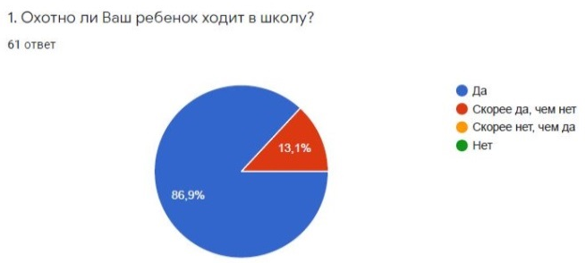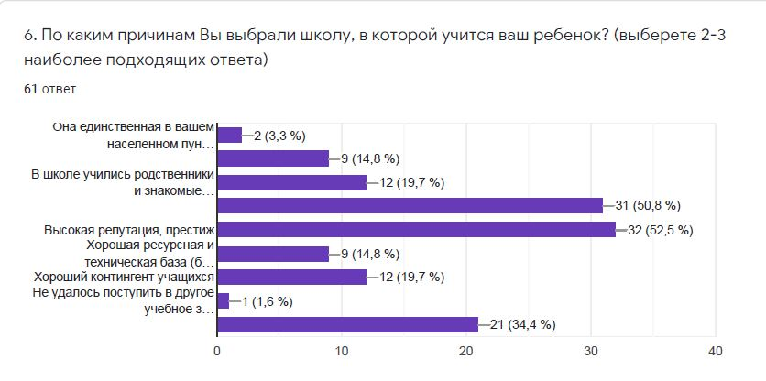
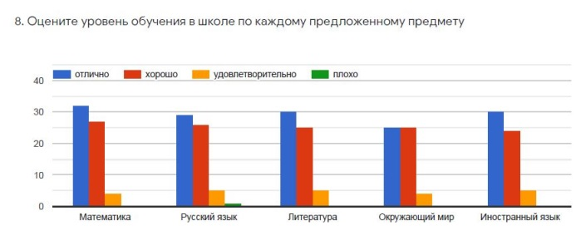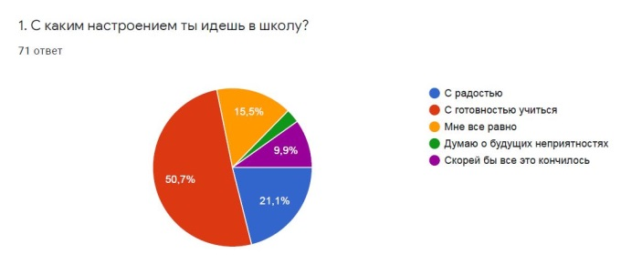
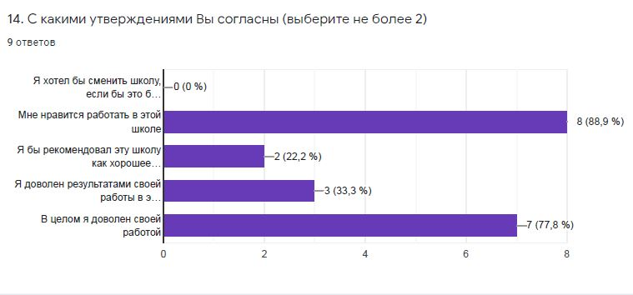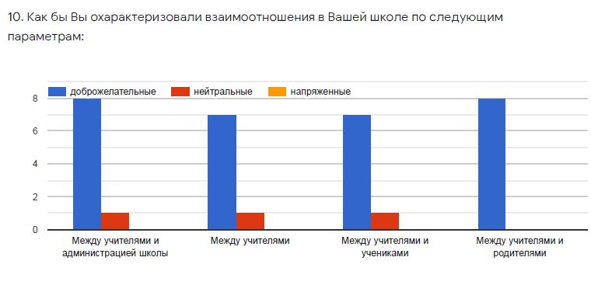
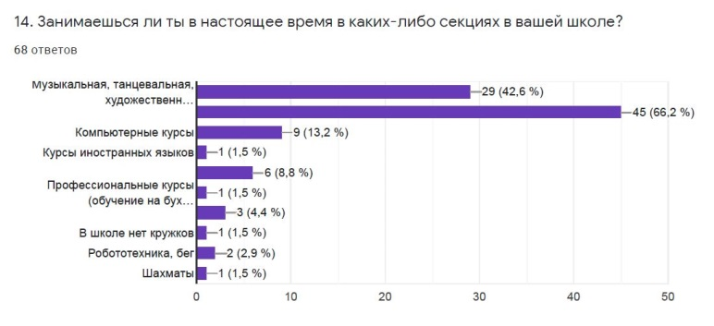
86,9% родителей считают, что их дети охотно ходят в школу, 71,8% учеников охотно и с радостью идут в школу.
91,2 % родителей получают полную и скорее полную информацию об успехах и неудачах ребенка
52,5% выбрали нашу школу благодаря высокой репутации школы и ее престижа. Ученики высоко оценили сложность поступления в школу.
Учителей по основным предметам (математика, русский язык, литература, иностранный язык) родители оценили на «отлично». Ученики также высоко оценили учителей, состояние учебных и спортивных помещений.
59% родителей готовы оплачивать за дополнительные услуги
86,4% посещают какие-либо кружки. Ученики также высоко оценили разнообразие кружков. 66,7% учеников посещают спортивные кружки, 42,6% - художественные, музыкальные и танцевальные кружки. Из 95,7% участников мероприятий на 1 месте спортивной направленности, на 2 – олимпиадные движения, на 3 – творческие мероприятия.
75,4% учеников, по мнению родителей, учатся на «хорошо» и «отлично». 70% учеников считают, что учатся на «хорошо» и «отлично». Большинство учеников считают, что им справедливо ставят оценки. Большинству ученикам нравятся нетрадиционные, групповые формы работы.
39,7% родителей считают, что школа полностью оборудована для обучения детей с особенностями развития.
96,8 % родителей оценили работу классного руководителя на «хорошо» и «отлично».
Большинство информации о школе родители получают с сайта школы, социальных сетей и своих детей.
84,2 % родителей планируют обучение своих детей в ВУЗе. В тоже время всего 38,5% учащихся планируют поступление ВУЗ.
Свое свободное время 46,5% учеников любят проводить с родителями, а 45,1% - с друзьями. При этом 71,4% учеников отметили, что мнение родителей для них важно.
Заключение: высокая удовлетворенность работой школы в целом, как родителями, так и учениками. Деятельность школы доступна в открытом доступе для любых пользователей.
Родители выбрали данную школу благодаря престижу и хорошей репутации школы. Хорошая укомплектованность педагогическим составом и учебным оборудованием, также как родители, так и ученики удовлетворены работой педагогов. Родители не совсем готовы оплачивать дополнительные платные услуги. Большая половина учеников посещает школьные кружки, из которых наибольшей популярностью пользуются кружки спортивной направленности. Мнения родителей и учеников значительно разделились по поводу дальнейшего обучения в ВУЗе, в то время как, большинство учеников прислушиваются к мнению родителей.

Информация о количестве обучающихся,
входящих в льготную категорию на 2020 год
Количество детей сирот | Количество детей, оставшихся без попечения родителей | Количество детей, пострадавших в результате террористических актов | Количество детей из семей беженцев и вынужденных переселенцев | Количество детей – жертв вооруженных и межнациональных конфликтов, экологических и технологических катастроф и стихийных бедствий | Количество детей из семей лиц, погибших или получивших ранений при исполнении служебного долга | Количество детей, жизнедеятельность которых объективно нарушена в результате сложившихся обстоятельств в семье вызванных утратой имущества в следствие ограбления, пожара, затопления, разрушения или утраты жилища | Количество детей из малоимущих семей | Количество детей из семей, в которых оба родителя или один из родителей являются инвалидами
1 | 4 | 0 | 0 | 0 | 0 | 0 | 39 | 1
Вывод: 39 учащихся (30 %) являются детьми из малообеспеченных семей. Четверо учащихся остались без попечения родителей.

Информация по социальному паспорту
№ |  | 2018-2019 | 2019-2020
1 | Количество учащихся | 133 | 131
2 | Количество многодетных семей | 55 | 31
3 | Количество малообеспеченных семей | 58 | 12
4 | Количество неполных семей | 29 | 19
5 | Количество детей в опеке | 11 | 3
6 | Количество неблагополучных семей | 2 | 5
7 | Количество учащихся находящихся на внутришкольном учете | 5 | 9
8 | Количество учащихся «группы риска» | 8 | 9
 | Количественные сведения о здоровье детей:
9 | Дети с первой группой здоровья | 123 | 90
10 | Дети с хроническими заболеваниями | 17 | 39
11 | Дети-инвалиды | 2 | 2
Вывод: несмотря на то, что количество многодетных, малообеспеченных и неполных семей уменьшилось, но увеличилось количество неблагополучных семей. А также возросло количество учащихся «группы риска», детей, находящихся на внутришкольном учете, что создает неблагоприятную ситуацию в школе. Необходимо отметить также, что возросло количество детей с хроническими заболеваниями и уменьшилось в разы количество здоровых детей.

Образовательный уровень родителей на 01.01.2020 г
Количество родителей | 187
Из них с высшим образованием | 41 | 21,9 %
С неоконченным высшим образованием | 5 | 2,7 %
Со средне-специальным образованием | 94 | 50,3 %
С начальным профессиональным образованием | 20 | 10,7 %
Со средним общим образованием | 16 | 8,5 %
С основным общим образованием | 11 | 5,9 %
Вывод: большинство родителей имеют профессиональное образование, где большее количество со средним специальным образованием 50,3 %.
Все общешкольные мероприятия проходят при активном сотрудничестве педагогов и учащихся. Анализ проведенных мероприятий показывает, нормой стало участие каждого ребенка хотя бы в одном школьном мероприятии, что свидетельствует о сформированной потребности в здоровом содержательном досуге большинства учащихся. Несмотря на удовлетворенность родителей уровнем воспитательной работы в школы, собственная активность родителей остается низкой. Данный факт отражается в низком участии во внеурочной воспитательной деятельности.

  - Содержание проблем и обоснование необходимости их решения. Концептуальным основанием для проведения эффективной политики поддержки школ, работающих в неблагоприятных социальных условиях, является наличие тесной взаимосвязи между неблагополучным социально-экономическим статусом семей обучающихся и низкими результатами школы. Не менее важными является факторы территориальной расположенности школы, а именно отдаленность и малочисленность контингента. Повышение качества образования – одна из основных задач на государственном уровне. Под качеством образования понимается интегральная характеристика, отражающая степень соответствия образовательного процесса в общеобразовательном учреждении государственным требованиям, реальным достигаемым результатам, социальным и личностным ожиданиям, выраженных в критериях и показателях.

Мониторинг состава педагогических кадров
Всего |  | 2016-2017 |  | 2017-2018 |  | 2018-2019
 |  | 28 |  | 29 |  | 28
 |  | Кол-во | % | Кол-во | % | Кол-во | %
Образование | Высшее | 27 | 93 | 28 | 96 | 26 | 93
Образование | Неоконченное высшее | - | - | 1 | 3 | 1 | 3,5
Образование | СПО | 1 | 3 | - | - | 1 | 3,5
Стаж | До 3 лет | 1 | 3 | 2 | 7 | 1 | 3
Стаж | 3-10 лет | 8 | 29 | 6 | 21 | 8 | 29
Стаж | 10-20 лет | 13 | 47 | 14 | 48 | 12 | 43
Стаж | Более 20 лет | 6 | 21 | 7 | 24 | 7 | 25
Возраст | До 25 лет | 1 | 3 | 2 | 7 | 2 | 7
Возраст | 25-35 лет | 7 | 25 | 6 | 20 | 4 | 14
Возраст | Более 35 лет | 21 | 72 | 21 | 63 | 22 | 79
Кв. категория | Первая | 19 | 68 | 17 | 59 | 24 | 86
Кв. категория | Высшая | 0 | 0 | 0 | 0 | 3 | 10,7
Кв. категория | Всего | 19 | 68 | 17 | 59 | 26 | 93
Мужской состав педагогов |  | 16 | 57 | 15 | 52 | 15 | 54
Молодые специалисты |  | 0 | 0 | 2 | 7 | 1 | 3
Пенсионеры |  | 0 | 0 | 0 | 0 | 2 | 7

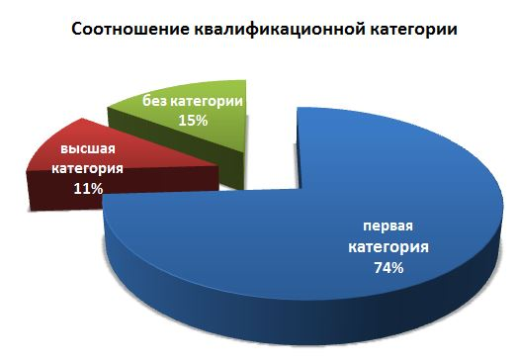
Количество учащихся за последние 3 года
Классы | 2016-2017 | 2017-2018 | 2018-2019
5-9 | 126 | 125 | 127
10-11 | 6 | 4 | 6
5-11 | 132 | 129 | 133
Вывод: в количестве учащихся нет резких перепадов.

Качество и успеваемость за последние 3 года
Учебные года | Умпеваемость |  | Качество
Учебные года | Кол-во | % | Кол-во | %
2016-2017 | 133 | 100 | 57 | 43
2017-2018 | 129 | 100 | 51 | 39,53
2018-2019 | 133 | 100 | 69 | 51,88
Вывод: успеваемость стабильно на высоком уровне, а качество имеет нестабильную динамику.

Мониторинг качества знаний
Классы | 2016-2017 |  |  |  | 2017-2018 |  |  |  | 2018-2019
Классы | Всего | Кол-во |  |  | Всего | Кол-во |  |  | Всего | Кол-во
Классы | Всего | “5” | “4” | “2” | Всего | “5” | “4” | “2” | Всего | “5” | “4” | “2”
5-9 | 127 | 2 | 49 | 0 | 125 | 1 | 46 | 0 | 127 | 2 | 61 | 0
10-11 | 6 | 2 | 4 | 0 | 4 | 1 | 3 | 0 | 6 | 1 | 5 | 0
Итого | 133 | 4 | 53 | 0 | 129 | 2 | 49 | 0 | 133 | 3 | 66 | 0
Вывод: анализируя успеваемость учащихся по уровням, необходимо отметить стабильно-высокое качество в 10-11 классах (100 %), в 5-9 классах незначительное повышение качества по сравнению с прошлым годом (49,6%).

Качество знаний по предметам
Предмет | 2016-2017 |  |  | 2017-2018 |  |  | 2018-2019
Предмет | Кол-во | Усп-ть | Кач-во | Кол-во | Усп-ть | Кач-во | Кол-во | Усп-ть | Кач-во
Русский язык | 75 | 100 | 57 | 74 | 100 | 57 | 85 | 100 | 64
Литература | 91 | 100 | 69 | 88 | 100 | 68 | 105 | 100 | 79
Математика | 69 | 100 | 52 | 72 | 100 | 56 | 78 | 100 | 59
Татар.язык | 87 | 100 | 66 | 89 | 100 | 67 | 106 | 100 | 80
Тат. литер-ра | 105 | 100 | 79 | 108 | 100 | 84 | 121 | 100 | 91
Иностр. язык | 85 | 100 | 64 | 86 | 100 | 67 | 97 | 100 | 73
Информатика | 111 | 100 | 84 | 81 | 100 | 99 | 72 | 100 | 93
Химия | 82 | 100 | 64 | 41 | 100 | 68 | 44 | 100 | 72
Физика | 70 | 100 | 53 | 70 | 100 | 61 | 44 | 100 | 57
Биология | 102 | 100 | 77 | 103 | 100 | 80 | 114 | 100 | 86
География | 119 | 100 | 90 | 97 | 100 | 75 | 106 | 100 | 80
История | 114 | 100 | 86 | 75 | 100 | 81 | 116 | 100 | 87
Обществозн. | 123 | 100 | 93 | 105 | 100 | 73 | 91 | 100 | 83
Физкультура | 133 | 100 | 100 | 129 | 100 | 100 | 133 | 100 | 100
ОБЖ | 133 | 100 | 100 | 129 | 100 | 85 | 40 | 100 | 96
Технология | 117 | 100 | 88 | 129 | 100 | 100 | 92 | 100 | 100
ИЗО(муз.) | 131 | 100 | 99 | 68 | 100 | 98 | 91 | 100 | 99
ИЗО (рис.) | 129 | 100 | 97 | 125 | 100 | 100 | 73 | 100 | 100
Вывод: В школе осуществляется педагогический мониторинг, одним из основных этапов которого является отслеживание и анализ качества обучения и образования по уровням обучения, анализ промежуточной и итоговой аттестации по уровням обучения, анализ промежуточной и итоговой аттестации по предметам с целью выявления недостатков в работе педагогического коллектива по обучению учащихся и их причин.

Востребованность выпускников
од  выпуска | Основная школа |  |  |  | Средняя школа
од  выпуска | Всего | Перешли в  10 кл.  школы | Перешли в  10 кл.  другой ОО | Поступили в  профессиональную  ОО | Всего | Поступ.  в ВУЗ | Поступ.  в СУЗ | Поступили в  профессиональную  ОО | Устроились  на работу | Пошли на  срочную  службу по  призыву
2017 | 32 | 2 | 3 | 26 | 4 | 0 | 2 | 1 | 0 | 1
2018 | 19 | 4 | 1 | 14 | 2 | 0 | 0 | 2 | 0 | 1
2019 | 35 | 8 | 1 | 26 | 2 | 1 | 0 | 1 | 0 | 0

  - SWOT-анализ
Коллективный анализ современного состояния организации образовательного процесса в ГБОУ «Актанышская КШИ», составленный силами коллектива педагогов позволил вывить «сильные» и «слабые» стороны учебно-воспитательного процесса в школе.
Сильные стороны – возможности  - Обучение среднего общего образования по оборонно-спортивному профилю;  - Отбор с помощью входных испытаний;  - 2 теплицы площадью 130 кв.м.;  - Комфортные условия проживания и обучения  - Наличие проекторов и мультимедийного оборудования;  - Наличие лабораторий с современным оборудованием;  - Безопасность;  - Заинтересованность учителей в профессиональном развитии;  - Владение учителей татарским языком;  - Наличие конкурса на поступление в школу;  - Дисциплина в школе;  - Взаимопонимание между родителями и школой;  - Поступление из бюджетных источников;  - Ведение и содержание сайта на высоком уровне;  - Хорошая система управления;  - Высокое качество питания. | Сильные стороны – угрозы  - Отсутствие государственной программы кадетского образования;  - Качество интернета.
Слабые стороны – возможности  - СК «Батыр» – тренера;  - Краеведческий музей – создание проектов;  - Ледовый дворец, лыжная база, бассейн – подготовка к соревнованиям;  - Ресурсный центр – обучение ПДД;  - Школа искусств – подготовка к муз.фестивалю «Созвездие»;  - ФСБ г. Наб. Челны, Ставропольский военный институт пограничных войск, воинская часть пос. Алкино (РБ) – профориентация учащихся;  - Лицей Иннополис – ориентация на олимпиадное движение;  - Технопарк «Кванториум» г. Наб. Челны - | Слабые стороны – угрозы  - Недостаток квалифицированных трудовых ресурсов в сельской местности;  - Текучесть высококвалифицированных педагогических кадров;  - Отдаленность от районного центра;  - Отсутствие мест, зон отдыха и релаксации для учителей и учащихся;  - Посещение библиотеки учащимися;  - Недостаточное поступление из внебюджетных средств.

Таким образом, школа работает в сложных социальных условиях, что вызывает необходимость в разработке Программы перехода кадетской школы-интерната в эффективный режим работы, предполагающий совершенствование и развитие ресурсного обеспечения образовательного процесса (кадрового, нормативно-правового, информационно-методического), необходимого для максимальных достижений учащихся и их благополучного развития. Исходя из ситуации сложной социальной ситуации работы школы, следует отметить необходимость организации такого ресурса как педагогические кадры, а именно прохождение курсов повышения квалификации.

- Цель Программы: Повышение эффективности деятельности школы в обеспечении оптимальных результатов обучения, воспитания и развития каждого обучающегося вне зависимости от социального или культурного статуса семей.

Задачи Программы:
- Анализ и мобилизация внутренних факторов, способствующих повышению эффективности функционирования ГБОУ «Актанышская КШИ»;
- Учет внешних факторов, способных повлиять на результативность образовательной деятельности школы;
- Совершенствование образовательной среды, обеспечивающей обучение различных категорий учащихся, их воспитание и развитие;
- Повышение мотивации обучающихся и побуждение родителей к неравнодушному отношению к образовательным результатам детей;
- Совершенствование системы профессионального роста учителя, способствующей повышению педагогического мастерства;
- Развитие эффективного управления педагогическим коллективом, способствующее вовлечению педагогов во внутришкольное управление, активизации ответственности за результаты педагогической деятельности.

- Сроки реализации Программы с 15 апреля до 30 ноября 2020 года.
Этапы реализации
Первый этап (апрель 2020 г.) – аналитико-диагностический.
Цель: проведение аналитической и диагностической работы, разработка и утверждение программы перехода школы в эффективный режим работы.
Второй этап (май – ноябрь 2020 год) – деятельностный.
Цель: реализация Программы перехода школы в эффективный режим работы путем проведения муниципальных и внутришкольных мероприятий.
Третий этап (октябрь – ноябрь 2020 год) – этап промежуточного контроля.
Цель: мониторинг динамики результативности.
Четвертый завершающий этап (30 ноября 2020 год).
Цель: аналитический отчет о ходе и результатах реализации Программы перехода школы в эффективный режим работы.

- Механизмы реализации программы
Комплекс мер («дорожная карта»)
№ | Мероприятие |  | Срок реализации | Ответственные |  | Предполагаемые результаты
Аналитические мероприятия
1 | Знакомство с нормативно-методическими материалами по организации перевода школы в эффективный режим работы. |  | Апрель, 2020 | Директор школы Ялалов И.И. |  |  |  | Результаты самообследования школы
2 | Анализ и оценка актуального состояния школы, определение приоритетных направлений необходимых изменений |  | Апрель, 2020 | Педагогические работники ГБОУ «Актанышская КШИ» |  |  |  | Определение целей и задач Программы, необходимых изменений
3 | Аналитический отчет о результатах реализации «дорожной карты» |  | 30 ноября 2020 г. | Директор школы Ялалов И.И. |  |  |  | Педсовет об итогах Программы
Организационные мероприятия
 | Формирование рабочей группы педагогических работников-участников |  | Апрель, 2020 | Педагогические работники ГБОУ «Актанышская КШИ» |  |  |  | Разработка концепции реализации Программы
Методические мероприятия
4 | Обсуждение Программы в педагогическом и родительском сообществах, корректировка и утверждение |  | До 15 апреля 2020 г. | Педсовет, Совет школы, директор |  | Утверждение Программы
 | Разработка механизмов взаимодействия школы с лучшими образовательными учреждениями и социальными партнерами |  | Июль-ноябрь 2020 г. | Администрация школы |  | Обмен положительным опытом работы. Организация социальных практик.
 | Организация и проведение отчетных и обучающих семинаров |  | Август, ноябрь, 2020 г. | Зам. директора по УВР |  | Отчётная презентация опыта и транслирование наиболее эффективных проектов, направленных на повышение уровня сформированности УУД, другим ОО
Работа с обучающимися в ГБОУ «Актанышская КШИ»
 | Отбор и подготовка материалов для проведения обучающих семинаров, мастер-классов для педагогов и родителей; разработка методических рекомендаций по организации учебной, внеурочной и проектной деятельности, направленных на достижение оптимальных образовательных результатов |  | Май-август 2020 г. | Зам. директора по УВР, ВР школы |  | Банк данных Приказы Планы
 | Участие в конкурсах школьных программ повышения качества образования |  | Октябрь-ноябрь, 2020 г. | Зам. директора по УВР, ВР школы |  | Повышение качества образования учащихся
Работа с родителями по сопровождению процесса повышения качества образования
 | Педагогическое просвещение родителей, апробирование новых форм работы с родителями | В течение учебного года |  |  | Зам. по ВР, педагог-психолог, социальный педагог, классные руководители, воспитатели |  | Новая форма работы с родителями
 | Оценка результативности участия родителей в учебе детей и жизни школы | Ноябрь 2020 г. |  |  | Зам. директора по ВР, классные руководители, воспитатели |  | Повышение активности родителей в жизни школы, ответственности за образовательные результаты детей
Работа с кадровым составом
 | Направление на обучение педагогов современным педагогическим технологиям | Май-сентябрь 2020 г. |  |  | Зам. директора по УВР школы |  | Курсовая подготовка
 | Направление на обучение педагогов по программам дополнительного профессионального образования руководителей и педагогических работников | В течение года |  |  | Директор школы, зам. директора по УВР |  | Курсовая подготовка
Мероприятия внутренней системы оценки качества образования
 | Мониторинг качества реализации образовательных программ | Октябрь-ноябрь 2020 г. |  |  | Директор, зам. директора по УВР |  | Повышение качества преподавания, удовлетворение образовательных потребностей учащихся и родителей
 | Мониторинг качества реализации программы воспитания и социализации учащихся | Октябрь-ноябрь 2020 г. |  |  | Директор, зам. директора по ВР |  | Повышение уровня воспитанности учащихся, успешная социализация выпускников
 | Мониторинг  качества реализации программ дополнительного образования | Октябрь-ноябрь 2020 г. |  |  | Директор, зам. директора по ВР |  | Совершенствование системы дополнительного образования, максимальный охват учащихся
 | Оценка результативности работы по предупреждению неуспеваемости и повышению качества знаний учащихся | Сентябрь-ноябрь 2020 г. |  |  | Зам. директора по УВР, руководители ШМО |  | Предупреждение неуспеваемости, повышение качества знаний, мотивации обучающихся, результатов ГИА

- Ожидаемые результаты реализации Программы
Основные результаты этапа – достижение параметров эффективной школы:
- стабильный квалифицированный педагогический коллектив, корпоративный дух педагогического коллектива;
- оптимальный уровень качества образования;
- оптимальный воспитательный потенциал;
- рост заинтересованности родителей в образовательных успехах детей;
- рост авторитета образовательного учреждения в сообществе.

Ожидаемые конечные результаты реализации Проекта:
  - обеспечение доступности качественного образования для каждого обучающегося;
  - повышение успеваемости и уровня качества знаний, результатов ГИА, рост учебных достижений обучающихся;
  - повышение воспитательного потенциала образовательной деятельности, интеграция общего и дополнительного образования, рост внеучебных достижений обучающихся;
  - активизация роли психолого-педагогического сопровождения образовательной деятельности, системы психологической и социальной поддержки обучающихся;
  - повышение уровня воспитанности и образованности выпускников школы, их социальной успешности;
  - постепенная смена приоритетов от материальных к духовно-нравственным, осознание ценности качественного образования в родительской среде;
  - повышение уровня профессиональной компетентности педагогов, их мотивации к освоению и использованию современных образовательных технологий, ответственности за результаты своего труда;
  - повышение степени удовлетворенности качеством предоставляемых образовательных услуг среди обучающихся и родителей, укрепление позиции школы в образовательном пространстве муниципалитета.
- Показатели планируемых результатов
Показатели | Значение показателя | Целевое значение (2019 г.) | Целевое значение (2020 г.) | Целевое значение (2021 г.)
Повышение успеваемости и качества знаний учащихся | Качество успеваемости по уровням образования: | 51,9 % | 52 % | 53 %
Повышение успеваемости и качества знаний учащихся | Основная школа | 49,6 % | 50 % | 51 %
Повышение успеваемости и качества знаний учащихся | Средняя школа | 100 % | 100 % | 100 %
Повышение успеваемости и качества знаний учащихся | Доля обучающихся, имеющих результаты по ОГЭ по русскому языку ниже средних по региону | 0 | 0 | 0
Повышение успеваемости и качества знаний учащихся | Доля обучающихся, имеющих результаты по ОГЭ по математике ниже средних по региону | 0 | 0 | 0
Повышение успеваемости и качества знаний учащихся | Доля обучающихся, не получивших аттестат об основном общем образовании | 0 | 0 | 0
Повышение успеваемости и качества знаний учащихся | Доля обучающихся, имеющих результаты по ЕГЭ по русскому языку ниже средних по региону | 0 | 0 | 0
Повышение успеваемости и качества знаний учащихся | Доля обучающихся, имеющих результаты по ЕГЭ по математике ниже средних по региону | 0 | 0 | 0
Повышение успеваемости и качества знаний учащихся | Доля обучающихся, не получивших аттестат о среднем общем образовании | 0 | 0 | 0
Повышение успеваемости и качества знаний учащихся | Доля обучающихся 4 классов, имеющих результаты по ВПР по русскому языку ниже средних результатов по региону | 0 | 0 | 0
Повышение успеваемости и качества знаний учащихся | Доля обучающихся 4 классов, имеющих результаты по ВПР по математике ниже средних результатов по региону | 0 | 0 | 0
Повышение успеваемости и качества знаний учащихся | Доля обучающихся 4 классов, имеющих результаты по ВПР по окружающему миру ниже средних результатов по региону | 0 | 0 | 0
Повышение успеваемости и качества знаний учащихся | Доля обучающихся 5 классов, имеющих результаты по ВПР по русскому языку ниже средних результатов по региону | 0 | 0 | 0
Повышение успеваемости и качества знаний учащихся | Доля обучающихся 5 классов, имеющих результаты по ВПР по математике ниже средних результатов по региону | 5,9 % | 2 % | 0
Повышение успеваемости и качества знаний учащихся | Доля обучающихся 5 классов, имеющих результаты по ВПР по истории ниже средних результатов по региону | 9,5 % | 6 % | 3 %
Повышение успеваемости и качества знаний учащихся | Доля обучающихся 5 классов, имеющих результаты по ВПР по биологии ниже средних результатов по региону | 0 | 0 | 0
 | Доля обучающихся 6 классов, имеющих результаты по ВПР по русскому языку ниже средних результатов по региону | 9,7 % | 6 % | 3 %
 | Доля обучающихся 6 классов, имеющих результаты по ВПР по математике ниже средних результатов по региону | 6,5 % | 3 % | 0
 | Доля обучающихся 6 классов, имеющих результаты по ВПР по истории ниже средних результатов по региону | 0 | 0 | 0
 | Доля обучающихся 6классов, имеющих результаты по ВПР по биологии ниже средних результатов по региону | 6,9 % | 3 % | 0
 | Доля обучающихся 6 классов, имеющих результаты по ВПР по географии ниже средних результатов по региону | 6,5 % | 3 % | 0
 | Доля обучающихся 6 классов, имеющих результаты по ВПР по обществознанию ниже средних результатов по региону | 0 | 0 | 0
Удовлетворение образовательных потребностей обучающихся | Доля педагогов, разрабатывающих индивидуальные образовательные программы для преодоления учебных и социальных проблем обучающихся | 0 | 3 % | 5 %
Удовлетворение образовательных потребностей обучающихся | Доля обучающихся, осваивающих ООП по индивидуальному учебному плану | 1 | 1 | 1
Удовлетворение образовательных потребностей обучающихся | Доля обучающихся с ОВЗ, обучающихся по АООП | - | - | -
Удовлетворение образовательных потребностей обучающихся | Доля обучающихся, перешедших на обучение в ОО с обучения на дому | - | - | -
Удовлетворение образовательных потребностей обучающихся | Доля обучающихся, перешедших на обучение в ОО с семейного обучения | - | - | -
Рост учебных достижений учащихся | Доля участников муниципального этапа всероссийской олимпиады школьников от общего числа учащихся | 15 % | 17 % | 20 %
Рост учебных достижений учащихся | Доля победителей и призеров муниципального этапа всероссийской олимпиады школьников от количества участников данного этапа | 43 % | 40 % | 44 %
Рост учебных достижений учащихся | Доля участников регионального этапа всероссийской олимпиады школьников от общего числа учащихся | 0 % | 1 % | 2 %
Рост учебных достижений учащихся | Доля победителей и призеров регионального этапа всероссийской олимпиады школьников от количества участников данного этапа | 0 | 0 | 1 %
Рост внеучебных достижений учащихся | Доля обучающихся, успешно освоивших программы дополнительного образования с достижением значимых результатов (победители, лауреаты, дипломанты и др.) | 76 % | 80 % | 83 %
Профессиональный рост педагогов | Доля педагогов, повысивших квалификационную категорию от общего количества педагогов | 43 % | 50 % | 56 %
Профессиональный рост педагогов | Доля педагогов победителей (призеров, лауреатов и др.) профессиональных конкурсов, грантов, проектов и др. от общего количества педагогов | 34,5 % | 43 % | 50 %
Улучшение социально-педагогической обстановки | Доля обучающихся, состоящих на учете в КДН | 0 | 0 | 0

